Приложение № 5
Положения об инициативных
проектах на территории
муниципального образования
«Город Ростов-на-Дону»

ОТЧЕТ
об итогах реализации инициативного проекта

1. Наименование района города Ростова-на-Дону, на территории которого реализовывался инициативный проект:
Ворошиловский район города Ростов-на-Дону.
2. Наименование инициативного проекта: Благоустройство территории МБДОУ № 313 по адресу: г. Ростов-на-Дону, пр. Королева, 1/3.
3. Информация об итогах реализации инициативного проекта – реализован.
4. Даты начала и окончания реализации инициативного проекта:
01.06.2025-27.08.2025.
4.1. Планируемый срок реализации инициативного проекта, в случае нарушения установленного срока: проект не реализован в срок до 31.07.2025 по вине подрядчика, фактически работы завершены 27.08.2025.

№  п/п | Наименование выполненной работы, оказанной услуги, закупленного товара  в рамках реализации инициативного проекта | Стоимость  выполненной работы, оказанной услуги, закупленного товара  в рамках реализации инициативного проекта* | Ф.И.О. физического лица и (или) индивидуального предпринимателя, наименование юридического лица, выполнившего работу**
1 | 2 | 3 | 4
1. | Благоустройство территории МБДОУ № 313 по адресу:  г. Ростов-на-Дону, пр. Королева, 1/3 | 2 938,5 тыс. руб. | ИП Синяк С.А.
2. | предоставление триммера бензинового для покоса травы – 1шт., топливо для триммера – 10л. | Имущественное участие | Тимонова Ирина Валерьевна
2. | предоставление инвентаря для уборки территории: тачка - 1 шт., метла - 10 шт., мешки для строительного мусора - 20 шт. | Имущественное участие | Контарева Любовь Викторовна
2. | предоставление инструментов для декоративной обрезки кустарников: кусторез механический - 1 шт., сучкорез механический - 1 шт., секаторы - 2 шт. | Имущественное участие | Ерж Карина Ервандовна
2. | предоставление рассады цветов однолетников - 50 шт., семян травы газонной – 2 мешка по 3 кг. | Имущественное участие | Ковтун Ольга Александровна
2. | завоз песка для песочниц – 3 тонны | Имущественное участие | Железнякова Ольга Александровна
3 | Декоративная обрезка кустарников, покос травы, посадка цветов, посев семян травы газонной, уборка территории после благоустройства, распределение песка по песочницам | Трудовое участие | 120 человек
 | Итого | 2 938,5тыс. руб.

Сведения  о поступлении и расходовании средств на реализацию инициативного проекта | Планируемый  объем средств |  | Фактический  объем средств
 | Сумма,  (тыс. рублей) | Доля в общей сумме (процентов) | Сумма,  (тыс. рублей) | Доля в общей сумме (процентов)
1 | 2 | 3 | 4 | 5
Всего на реализацию инициативного проекта, в том числе: | 2 997,8 | 100,0% | 2 938,5 | 100,0%
объем собственных средств местного бюджета | 2 698,0 | 90,0% | 2 644,7 | 90,0%
объем инициативных платежей физических лиц | 299,8 | 10,0% | 293,8 | 10,0%
объем инициативных платежей юридических лиц, индивидуальных предпринимателей | 0,0 | 0,0% | 0,0 | 0,0%
Причины отклонения от запланированной стоимости инициативного проекта | По итогам конкурса сложилась экономия в сумме 59,3 тыс. руб.

5. Фотоматериалы
№  п/п | Фотография объекта  до реализации  инициативного проекта | Фотография объекта  после реализации  инициативного проекта
1. | 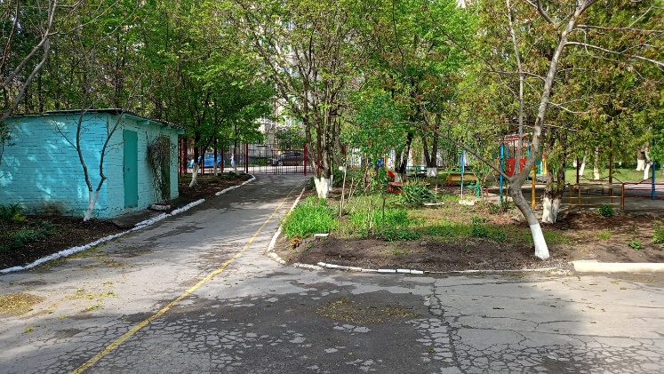 | 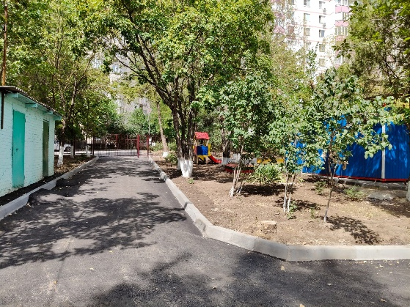
2. | 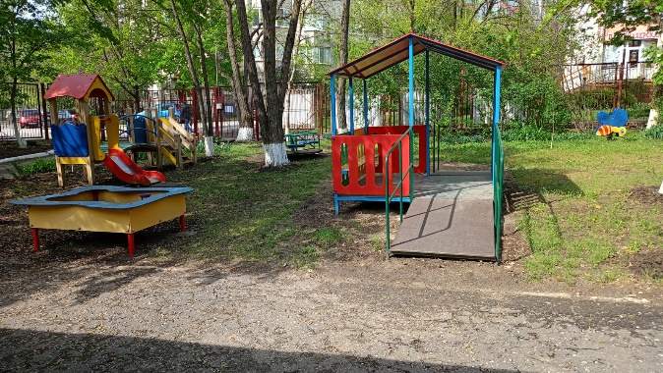 | 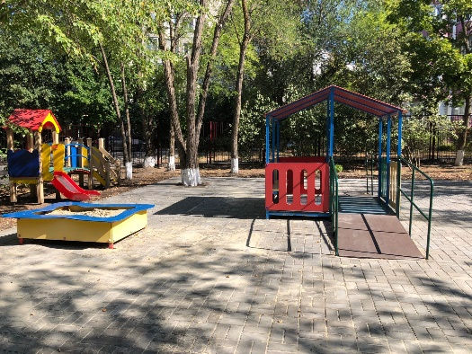
3. | 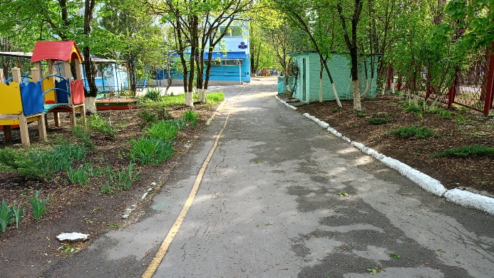 | 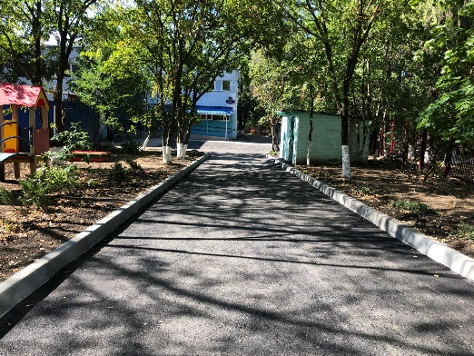
4. | 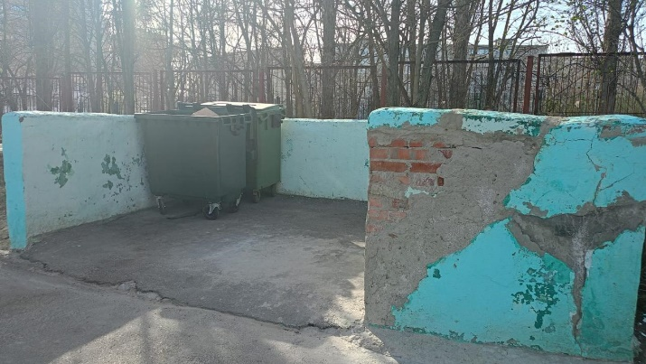 | 